Game Design Document

Pré - Production

# Le projet

Nom du projet : Logo / visuel du Projet :

Participants : (prénom – nom)

|  |  |  |
| --- | --- | --- |
| 1 | Florian | LANET |
| 2 | Benjamin | DOMINGUES |
| 3 | Timothée | GRANDJEAN |
| 4 | Gaétan | LUC |
| 5 | Jérôme | AURAND |

**Répondre de façon concise et claire. N’hésitez pas à utiliser de nombreux visuels et références.**

### Joueurs ciblés & Types de Jeu :

*Rappel : le but n’est pas de faire le plus possible mais plutôt* ***le mieux possible****, pouvoir livrer un projet valorisant dans votre CV, …. montrer un potentiel, une capacité de développer un travail en groupe et sur la durée et donc avoir su gérer les pb de planification, coordination, intégration, etc ….*

*Objectif :*

❑ Jeu complet : prêt à jouer et terminé – prêt à être diffusé – prise en main rapide

❑ Trailer ou type Free2Play : prêt à jouer mais incomplet (e.g. une seul niveau) – utilisable dans un CV, réponse à appel d’offre ou concours – bande annonces pour recherche de financements - 1ère partie gratuite d’un modèle freeToPlay - etc ….

*Temps de jeu envisagé*: 1heure

*Durée de vie recherchée* : 1heure

*Type*:

❑ Action ❑ Aventure ❑ Réflexion ❑ Simulation ❑ SeriousGame ❑ Stratégie ❑ autre : ***Infiltration***

*Jeu référence* (si existe) : Outlast pour le coté infiltration/survival.

Contrast pour le coté Puzzle Game & Réflexion.

Star Wars pour le scénario la modélisation.

Lien :

<http://www.jeuxvideo.com/jeux/pc/00048360-contrast.htm>

<http://www.jeuxvideo.com/jeux/pc/00046851-outlast.htm>

### Plateforme ciblée :

❑ PC – ❑ smartphone – ❑ tablette- ❑ Console

Spécifique ? …….. IOS ? Android ? …………

### Mode de diffusion envisagé :

❑ Dématérialisé (téléchargement) : très largement conseillé

❑ Support physique (pouvoir en justifier la nécessité et l’opportunité)

# Organisation :

*(Si moins de participants que de rôles, attribuer plusieurs rôles aux participants)*

*(Un responsable d’un thème ne fait pas tout le travail lié à ce thème mais le supervise et l’organise)*

|  |  |
| --- | --- |
| Chef de projet : | Benjamin Domingues |
| Responsable Intégration: | Timothée Grandjean |
| Responsable Ressources : | Gaétan Luc |
| Responsable Développements : | Jérôme Aurand |
| Responsable Tests : | Florian Lanet |

# Pré-production

*Dessins et/ou références sont nécessaires – vous pouvez scanner vos dessins sur la photocopieuse.*

***L’histoire / Le scénario*** : En 2500, John, 35ans, ex marine reconverti espion au service du gouvernement mondial est envoyé sur un vaisseau pour enquêter et récolter des informations sur ce véhicule non référencé et inquiétant.

Le personnage au fil de l’histoire va se rendre compte que les personnes présentes sur ce vaisseau appartiennent à un groupe terroriste ayant pour but d’envahir la Terre avec une armée de robots entrainés au combat. Son but sera alors de récolter des informations/preuves avec son appareil photo et d’essayer de saboter le projet ennemi.

**Les personnages :** Nous incarnerons tout le long du jeu John que l’on jouera à la première personne. Il sera équipé d’un appareil photo pour récolter les informations et d’un chronomètre qui lui permettra de ralentir ou arrêter le temps.

Les ennemis se distingueront de 3 sortes :

* Les humains (gardes)
* Les robots
* Les drones

**Game Play :**

|  |  |  |  |
| --- | --- | --- | --- |
| Niveau | BUT | Les bases | Les plus |
| 1 | -S'échapper en arrivant à trouver le bon chemin parmi les portes faussées.  -Récupérer des preuves / indices  -Trouver le chrono avant le niveau 2 | Les portes sont faussées:  -porte haut = +2 haut  -porte bas= +1 bas  -porte gauche= +1 g  -porte droite= +2 d | Plusieurs chemins possibles  Labyrinthe |
| 2 | -Récolter des preuves / prendre des photos  -Eviter les caméras de surveillances et les gardes grâce au chrono  -Saboter le système de surveillance  -Trouver l'objet permettant d'annuler la gravité | Pas de portes faussées.  Les gardes bougent et ont un champ de vision limité  Les caméras sont rotatives  Utilisation du chrono pour arrêter le temps | Gardes et caméras  Chrono |
| 3 | -Ne pas se faire repérer par les drones qui remplacent le système de surveillance (il faut réussir à les semer)  -Résoudre des codes / casse-têtes afin de récupérer des preuves  -Faire exploser la salle des machines | Drones qui vous suivent et donnent l'alerte s'ils vous trouvent  Utilisation du chrono si nécessaire et de l'objet permettant d'annuler la gravité | Drones  Grenade électromagnétique afin de détruire les drones et la salle des machines  Objet annulation gravité pour échapper aux drones |
| 4 | -Après explosion de la salle des machines, course poursuite avec les habitants du vaisseau mère jusqu'à la salle d'embarquement afin d'y voler un petit vaisseau et de quitter cet endroit  -Eviter les pièges dans les couloirs | Piège :  - trou du à l'explosion  -Mur / plafond qui s'écroulent | Course poursuite à grande vitesse dans les couloirs du vaisseau en train d'exploser |

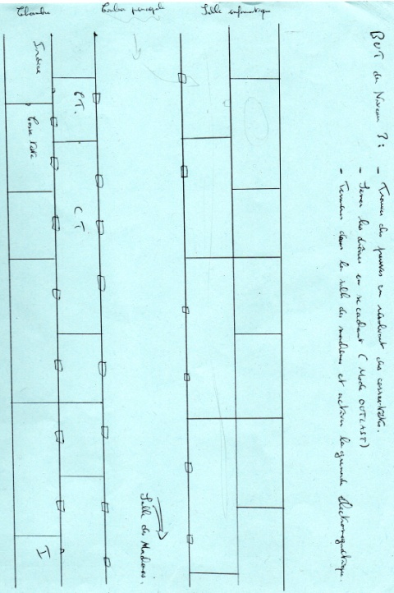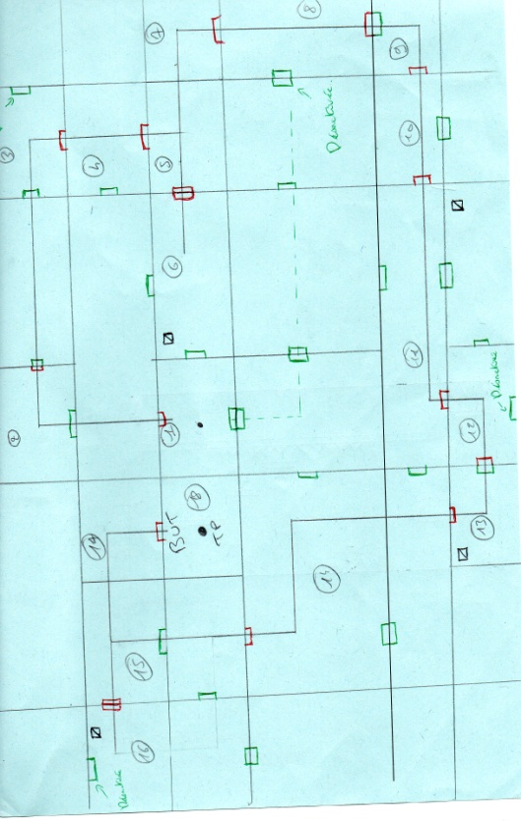

**Niveau 2 Niveau 3**

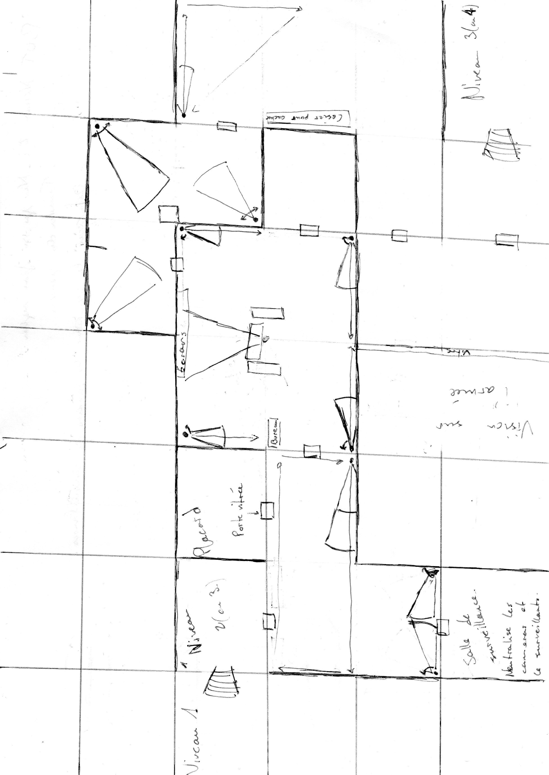

**Niveau 1**

**L’environnement :** Le début de l’histoire se déroule dans un appartement sur Terre, nous voyons à la télé les informations, les news, ou l’on parle d’une personne envoyé sur un vaisseau inconnu, la caméra bascule alors vers une fenêtre ou l’on voit le vaisseau décollé.

Toute la suite du jeu se déroulera à l’intérieur du vaisseau. Le vaisseau est donc dans un style futuriste.

**Référence :**

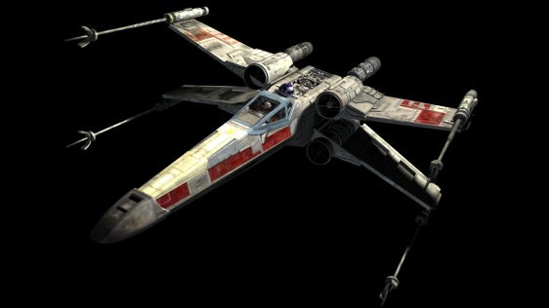Drone Vaisseau-mère Vaisseau Ennemi

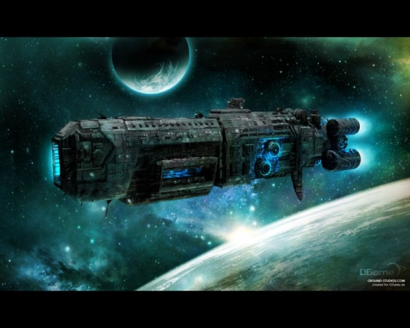

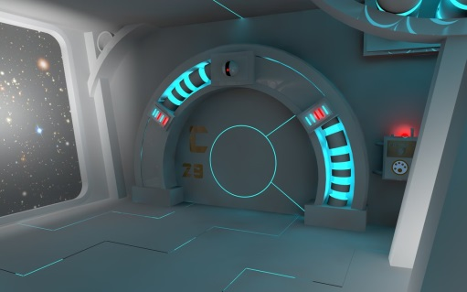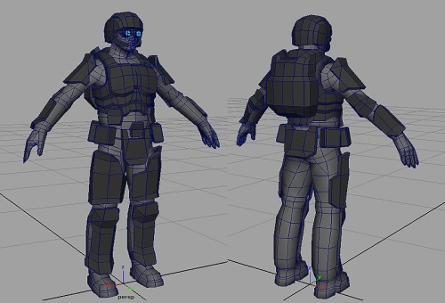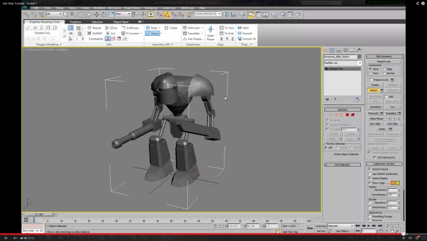Robot Soldats ennemis Porte

# Ressources

## Graphiques :

**Modèles 3D (objets) :**

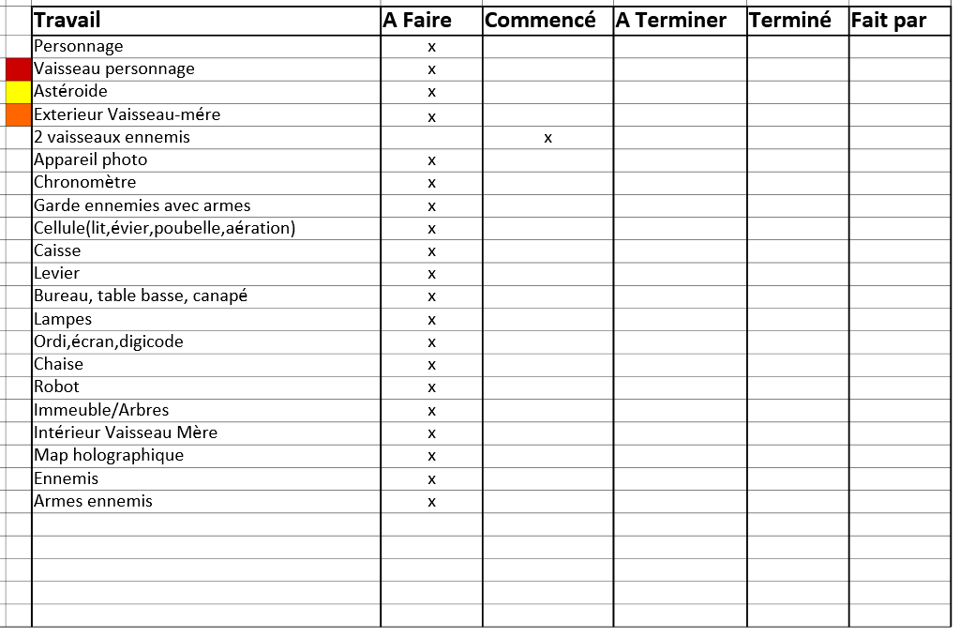

**Personnages et animation** : Il y aura donc 3 styles de personnages différents : Le personnage principal ne sera pas modéliser en entier car vue à la première personne, il y aura uniquement la modélisation et l’animation des bras.

Concernant les gardes ennemies et les robots, il y aura modélisation et animation. Pour les drones, uniquement modélisation.

**GUI / HUD / IHM / Menus :**

A l’écran ne sera affiché uniquement la mini map pour aider le joueur. La vie sera affiché avec du sang sur l’écran, plus on est proche de la mort, plus l’écran est rouge etc…

Le menu (on verra plus tard)

## Développements spécifiques :

Déplacements ?

* Le joueur peut se déplacer de la manière qu’il souhaite, il peut courir, marcher, sauter.

Interaction avec l’environnement ?

* Le joueur pourra interagir avec divers objets de décor, que ce soit de simple objet ou des vaisseaux etc..

Intelligence artificielle ?

* Un jeu d’infiltration comprend beaucoup d’IA, nous pensons que c’est ce qui va être le plus complexe dans la réalisation de ce jeu. Les gardes, drones en seront pourvus puisque des qu’il nous repère, ils doivent être capable de nous courir après et de nous donner un coup. Le déplacement de ces gardes dans le vaisseau devra aussi être bien gérer pour éviter qu’il reste tout le temps au même endroit.

Gestion des niveaux de difficultés ?

Optimisations / gestion des ressources ?

*Une attention particulière devra être portée en permanence sur la qualité de la programmation : Développements de Managers - Séparer Interfaces / Interaction / Traitements – Pas de constantes numériques – Nomenclature rigoureuse (claire et systématique) – Paramétrages – etc. … C’est le rôle des responsables Développements et en partie Intégration.*

# Auto-évaluation [1 à 10]

Chaque groupe évalue SON projet puis évaluera le projet des autres à la suite de la présentation.

|  |  |
| --- | --- |
| Critère | Note |
| Originalité / intérêt du sujet (univers graphique et gameplay) | 7 |
| Difficulté de rechercher/créer les ressources (quantité et/ou complexité) | 7 |
| Quantité et/ou complexité des développements – Existence de Verrous techno | 8 |
| Adéquation : ambition du sujet / taille du groupe | 6 |
| Qualité (Clarté) de la présentation orale (phase de préprod) |  |

# Planification

## Diagramme de Gantt de la première boucle de production :

Ce qui doit être fait ? Qui le fait ? Quand ? Eventuelles dépendances entre les différentes parties ?

*Rem : Apres le bilan à mi parcours, une 2ème planification sera établie pour la fin du projet.*

# Autres

Ce document vous suivra pendant **toute la durée du projet**.

Il sera complété à deux reprises (à mi-parcours et en fin du module).

**N’hésitez pas à apportez tout autre élément utile à la bonne organisation de votre projet.**

# Déroulement du module / Organisation / Evaluations

## [Semaine 4 : Pré Production]

*Détails ci-dessous à titre indicatif*

TD 1 :

* présentation du déroulement du semestre – objectifs – organisation
* composition des groupes et premières réflexions sur idées de sujet [2013-2014 : 5 groupes de 3 à 6 étudiants]

TP 1 :

* brainstorming du groupe pour préciser
  + le sujet
  + le scénario
  + la cible visée etc. …

TP2 :

* Identification / estimation des ressources graphiques
* Modes de rendu – éclairage - ambiance visuelle
* recherche documentaire
* dessins / concept art

TD 1 :

* Identification des ressources sonores – ambiance sonore
* Identification des développements – verrous technologiques
* recherche doc & dessins

TP 2 :

* recherche doc & dessins
* Répartition des rôles de responsables
* planification des 3 premières semaines - qui fait quoi et quand – dépendances entre livrables - intégrations
* rédaction du GDD / préparation de la soutenance

**Lundi 27 janvier : Présentation (10+5 min) – évaluation pré-prod – coeff 1**

## [semaine 5,6 et 7 : 1ère boucle : Production – intégration – Test ]

**Lundi 10 février : Présentation (15+5 minutes)– évaluation mi parcours – coeff 1**

**Samedi 15 février : Présentation aux JPO**

## [semaine 7, 8, 9 et 10 : 2ème boucle : Production – intégration – Test ]

**Lundi 20 mars : Présentation Dept– évaluation finale – coeff 2**